数控机床操作实践指导书



天津大学仁爱学院
2015-09
目 录

第一章 数控机床概述 1
1.1 数控机床分类 1
1.2 数控机床与普通机床的主要区别 2
第二章 数控机床的坐标系统 3
2.1 标准坐标系和运动方向的命名 3
2.2 数控机床坐标轴的确定 4
2.3 机床坐标系与工件坐标系 5
第三章 程序结构、格式 6
3.1 程序结构 6
3.2 程序段格式 6
第四章 常用编程指令 8
4.1 有关坐标系和坐标的指令 8
4.2 进给控制指令 9
4.3 刀具补偿功能指令 11
4.4 F、S、T功能代码 12
4.5 M功能代码 12
第五章 数控铣床编程操作实践 13
5.1 基本练习 13
5.2 铣床编程实例 15
第六章 数控车床编程操作实践 24
6.1 基本练习 24
6.2 坐标系设定（对刀） 25
6.3 车床编程加工实例 26

第一章 数控机床概述
数控机床简言之就是用数字信息控制进而实现自动化加工过程的机床设备。机床一经调整完毕整个加工过程无需人来干预，具有适应性强、加工精度高、质量稳定和生产效率高等优点，是现代机械加工业实现柔性化、集成化、智能化生产的基础设备。它广泛用于航空、航天、造船、汽车、模具等各机械制造领域。
数控机床的工作原理如下图所示：
信息载体
测量装置
数控机床
伺服系统
数控装置

图1-1 数控机床工作原理图
数控机床的加工过程如下图所示：

工件图样
编制程序
信息载体
数控机床
伺服系统
数控装置
零件图
编制程序
信息载体
机床加工
伺服系统
数控装置
成 品

图1-2 数控机床加工过程示意图

1.1 数控机床分类
数控机床按工艺用途可分为数控车床（包括车削中心）、数控铣床、数控电加工机床和其他派生机床。其中车削中心也属数控车床，它可在一次装夹中完成回转零件的几乎所有加工序。数控铣床又可分为镗铣床和加工中心，加工中心具有刀库与自动换刀功能，工件一次装夹后可完成铣、镗、钻、铰和攻丝等多种加工工序。常见的数控电加工机床一般有电火花成型机床、电火花线切割机床和数控激光切割机床。
按运动方式可分为点位控制、直线控制和轮廓控制三种。

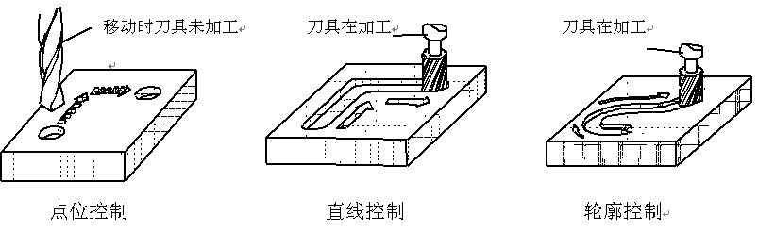
图1-3 数控机床常见的三种控制方式

1.2 数控机床与普通机床的主要区别
1）CNC机床一般具有手动加工（用电手轮）、机动加工和控制程序自动加工功能，加工过程中一般不需要人工干预。普通机床只有手动加工和机动加工功能，加工过程全部由人工干预。
2）CNC机床一般具有CRT屏幕显示功能。显示加工程序、多种工艺参数、加工时间、刀具运动轨迹以及工件图形等。数控机床一般还具有自动报警显示功能，根据报警信号或报警提示，可以迅速查找机器故障。而普通机床不具备上述功能。
3）CNC机床主传动和进给传动采用直流或交流无级调速伺服电动机。一般没有主轴变速箱和进给变速箱，传动链短。而普通机床主传动和进给传动一般采用三相交流异步电动机，由变速箱实现多级变速以满足工艺要求，机床传动链长。
4）CNC机床具有多坐标轴联动功能，合成复杂的加工轨迹。
5）CNC机床一般具有工件测量系统。加工过程中一般不需要进行工件尺寸的人工测量。而普通机床在加工过程中必须由人工不断地进行测量，以保证工件的加工精度。
6）CNC机床与普通机床最显著的区别是当对象（工件）改变时，数控机床只需改变加工程序（应用软件）不需要对机床作较大的调整，即能加工出各种不同的工件。

第二章 数控机床的坐标系统
在数控机床上加工零件时，刀具与工件的相对运动必须在确定的坐标系中才能按规定的程序进行加工。

2.1 标准坐标系和运动方向的命名
为了便于编程时描述机床的运动，简化程序的编制方法，保证程序的通用性，数控机床的坐标和运动方向均已标准化。我国机械工业部1982年颁布了JB3051—82《数字控制机床的坐标和运动方向的命名》标准，该标准与IS0841等效。其命名原则和规定如下：
1）刀具相对于静止工件而运动
编程时一律假定工件不动而刀具运动，所以对于程编人员来说，即使不知道是刀具移近工件，还是工件移近刀具，也能编出正确的程序。
2）标准坐标系的规定
数控机床的坐标系采用右手笛卡儿直角坐标系，如下图所示。图中大拇指的指向为X轴的正方向，食指的指向为Y轴的正方向，中指的指向为Z轴的正方向。围绕X， Y， Z轴旋转的圆周进给坐标轴分别用A， B， C表示，其方向以右手螺旋法则确定。对于工件运动而不是刀具运动的机床，在坐标系命名时，在坐标系的符号上应加注标记“′” 以示区别，如X′、Y′、Z′等。
3）运动方向的规定
刀具与工件之间距离增大的方向为坐标轴的正方向。按相对运动的关系，工件运动的正方向恰好与刀具运动的正方向相反，即有：
+ X =- X′, + Y =- Y′, + Z =- Z′，
+ A =- A′, + B =- B′, + C =- C′

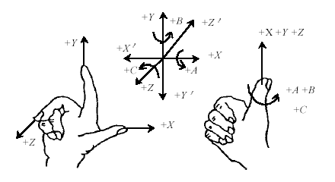
图2-1右手迪卡尔直角坐标系

2.2 数控机床坐标轴的确定
1）Z轴的运动是由传递切削力的主轴所决定。与主轴轴线平行或重合的坐标轴即为Z轴。对铣床、钻床、镗床等机床是主轴带动刀具旋转；对车床、磨床等是主轴带动工件旋转。
如果机床上有几个主轴，则选一垂直于机床工作台的、常用的主轴为Z主轴。对于没有回转主轴的机床(如牛头刨床)，则指定垂直于工作台面的轴为Z轴。如有另一轴平行于Z轴，则定义为W轴，还有第三轴平行于Z轴，则定义为R轴。
2）X轴通常是水平轴, 垂直于Z轴,且位于与工件定位平面相平行的水平面。
在刀具旋转的机床上(如铣床、钻床、镗床)，如Z轴是水平的(卧式)，则由主轴向工件看，X轴的正方向指向右方；如Z轴是垂直的(立式)，则由主轴向立柱看，X轴的正方向指向右方。因此，当面对机床看时，立式铣床与卧式铣床的X轴正方向相反。
在工件旋转的机床上(如车床、磨床等)，X的运动方向是径向的，且平行与横向滑座，刀具离开工件旋转中心的方向是X的正方向；对于无主轴的机床(如刨床)，则选定主要切削方向为X轴正方向；如另有第二、第三轴 平行于X轴，则分别定义为U轴和P轴。
3）Y轴可以根据已确定的Z轴、X轴方向，用右手笛卡儿坐标系来确定。如另有第二、第三轴平行于Y轴，则分别定义为V轴和Q轴。
因此，机床坐标轴的方向取决于机床的类型和各组成部分的布局。确定机床坐标轴时，一般先确定Z轴，再确定X轴、Y轴。下图为卧式数控车床和立式数控铣床的坐标轴。
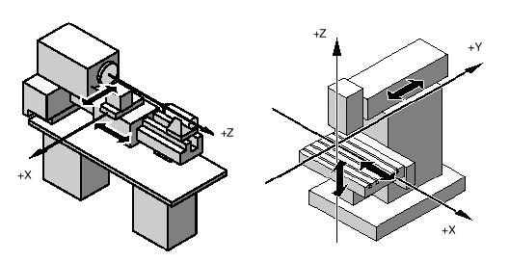
图2-2 卧式数控车床 图2-3立式数控铣床

2.3 机床坐标系与工件坐标系
1）机床坐标系、机床原点和机床参考点
机床坐标系是机床固有的坐标系，是机床制造和调整的基准，也是工件坐标系设定的基准。机床坐标系的原点称为机床原点。在机床经过厂家设计、制造和调整后，这个原点便被确定下来。
机床参考点是数控机床上的一个固定点，通常在每个坐标轴的移动范围内设置，大多数机床将刀具沿其坐标轴正向运动的极限点作为参考点，其位置用机械行程挡块来确定。参考点位置在机床出厂时已调整好，一般不作变动。数控机床上电时并不知道机床原点，通常要进行机动或手动回参考点操作，机床回到了参考点位置，也就知道了该坐标轴的原点位置，CNC 就建立起了机床坐标系。
一旦机床断电后，数控系统就失去了对参考点的记忆。通常在下列情况下要进行回参考点操作：
1)在机床关机后重新接通电源时；
2)当机床产生超程报警待解除后；
3)在机床急停以后。
2）工件坐标系、工件零点
工件坐标系也称编程坐标系，是编程人员在编程时使用的。编程人员选择工件上的某一已知点为原点，建立一个新的坐标系，称为工件坐标系。工件坐标系的原点，也称工件零点。工件坐标系一旦建立便一直有效，直到被新的工件坐标系所取代。
数控加工开始时要设定工件坐标系，一般用G92指令可建立工件坐标系，用G54～G59 指令可选择工件坐标系（零点偏置）。

第三章 程序结构、格式

3.1 程序结构
一个完整的零件程序由程序号、程序的内容和程序结束三部分组成。例如（发那科数控系统）：
%O1000 ------程序号
N10 G92 X100. Y100. Z30. ;
N20 G90 G00 X20. Y-50. S600 M03;
N30 Z-10.;
N40 G01 X60. Y0. F300; 程序内容
N50 G00 Z30.;
N60 M05;
N70 M30; ------程序结束
1）程序号
为了区别存储器中的程序，每个程序都要有程序编号。一般以规定的英文字母(多用O、P或%)开头，后面跟若干位数字组成。有些数控系统的程序号由英文字母或数字或字母与数字混合组成。
2）程序内容
程序内容部分是整个程序的核心，它由许多程序段组成，每个程序段由一个或几个指令构成，它表示数控机床要完成的全部动作。
3）程序结束
以程序结束指令M02或M30作为整个程序结束的符号，允许与其它程序字合用一个程序段，但通常是单列一行。

3.2 程序段格式
程序段格式是指程序段中的字、字符和数据的安排形式。目前通常使用地址符的可变程序段格式，又称字地址格式，如下图所示。

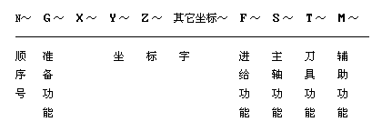
图3-1 数控机床程序段格式
这种格式的每个程序段有若干程序字组成，而程序字通常是由英文字母表示的地址符和地址符后面的数字组成，字的功能类别由地址符决定。
字地址格式具有以下特点：
1）程序段中字的前后排列顺序并不严格，但最好按上面的格式顺序书写，以方便程序编辑、修改。
2）程序段中没有必要的功能字可以省去。
3）前面程序段指定的某些G功能或F、S、T、M功能，若在本程序段仍然有效，则可省略不写。

第四章 常用编程指令

4.1 有关坐标系和坐标的指令
1）绝对值编程G90与增量值编程G91
格式： G90 /G91
说明：
G90：绝对值编程，每个编程坐标轴上的编程值是相对于程序原点的。
G91：增量值编程，每个编程坐标轴上的编程值是相对于前一位置而言的，该值等于沿轴移动的距离。
G90、G91 为模态代码（模态代码：代码一经定义，其功能一直保持有效，直到被相应的代码取消或被同组的代码所取代），G90为缺省值。
G90、G91 可用于同一程序段中，但要注意其顺序所造成的差异。
例:如图所示，使用G90、G91 编程：控制刀具由1 点移动到2点。

选择合适的编程方式可使编程简化。
当图纸尺寸由一个固定基准给定时，采用绝对方式编程较为方便。
当图纸尺寸是以轮廓顶点之间的间距给出时，则采用增量方式编程较为方便。
2）工件坐标系设定G92
格式：G92 X_Y_Z_
G92指令一般放在一个零件程序的第一段。其中X 、Y、 Z 为工件坐标原点到刀具起点的有向距离。G92指令通过设立刀具起点（对刀点）相对于工件坐标原点的相对位置建立工件坐标系，该坐标系一经建立，后面的绝对值指令都是以此工件坐标系来定值。

数控车床 数控铣床
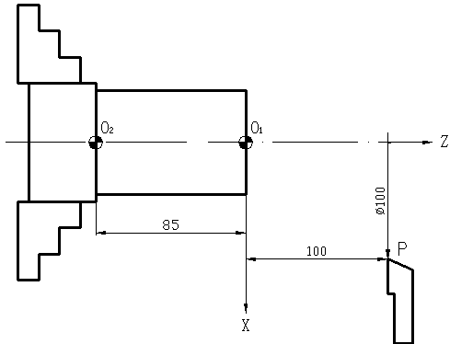

G92X100Z100（O1为工件坐标系原点） G92X30Y30Z20
G92X100Z185（O2为工件坐标系原点）
采用G92设定的工件坐标系只是建立在工件坐标系中刀具起点相对于程序原点的位置，执行此程序段时刀具并不作移动，不具有记忆功能，当机床关机后，设定的坐标系立即失效。
执行此程序段之前必须保证刀位点与程序起点（对刀点）重合。

4.2 进给控制指令
1）快速定位G00
格式：G00 X_Y_Z_
说明：X、Y、Z：定位终点坐标。在G90 时为终点在工件坐标系中的坐标；在G91 时为终点相对于起点的位移量。不运动的轴可以省略不写。
G00 指定刀具相对于工件以各轴预先设定的速度，从当前位置快速移动到程序段指令的定位目标点。G00 指令一般用于加工前快速定位或加工后快速退刀。指令中的快移速度由机床参数“快移进给速度”对各轴分别设定，不能用F规定。
注意：在执行G00 指令时，由于各轴以各自速度移动，不能保证各轴同时到达终点，因而联动直线轴的合成轨迹不一定是直线。操作者必须格外小心，以免刀具与工件发生碰撞。常见的做法是：铣床将Z 轴移动到安全高度，车床将X轴退刀后再执行G00 指令。
例：如图所示，使用G00编程：要求刀具从A 点快速定位到B 点。

图4-1 G00编程

当X 轴和Y 轴的快进速度相同时，从A 点到B 点的快速定位路线为A→C→B，即以折线的方式到达B 点，而不是以直线方式从A→B。
2）线性进给G01
格式： G01 X _Y_Z_ F_；
说明：X、Y、Z：线性进给终点，在G90 时为终点在工件坐标系中的坐标；在G91 时为终点相对于起点的位移量；F：合成进给速度。
G01 指令刀具以联动的方式，按F规定的合成进给速度，从当前位置按线性路线(联动直线轴的合成轨迹为直线)移动到程序段指令的终点。
例：如图所示，使用G01 编程：要求从A 点线性进给到B 点（此时的进给路线是从A→B 的直线）。

图4-2 G01编程
3）圆弧进给G02/G03

格式：

图4-3 不同平面的G02 与G03 选择
说明：
G02： 顺时针圆弧插补；
G03： 逆时针圆弧插补；
X, Y, Z：圆弧终点，在G90 时为圆弧终点在工件坐标系中的坐标；在G91 时为圆弧终点相对于圆弧起点的位移量；
I, J, K：圆心相对于圆弧起点的偏移值(等于圆心的坐标减去圆弧起点的坐标，如下图所示) ，在G90/G91 时都是以增量方式指定；
R： 圆弧半径，当圆弧圆心角小于180°时，R 为正值，否则R 为负值
F： 被编程的两个轴的合成进给速度。

4.3 刀具补偿功能指令
刀具半径补偿G40，G41，G42

说明：
G40：取消刀具半径补偿；
G41：左刀补(在刀具前进方向左侧补偿)，如图 (a)；
G42：右刀补(在刀具前进方向右侧补偿)，如图 (b)；
G17：刀具半径补偿平面为XY 平面；
G18：刀具半径补偿平面为ZX 平面；
G19：刀具半径补偿平面为YZ 平面；
X, Y, Z：G00/G01 的参数，即刀补建立或取消的终点（注：投影到补偿平面上的刀具轨迹受到补偿）；
D：G41/G42 的参数，即刀补号码(D00~D99)，它代表了刀补表中对应的半径补偿值。G40、G41、G42 都是模态代码，可相互注销。
注意：
(1) 刀具半径补偿平面的切换必须在补偿取消方式下进行；
(2) 刀具半径补偿的建立与取消只能用G00或G01指令，不得是G02 或G03。

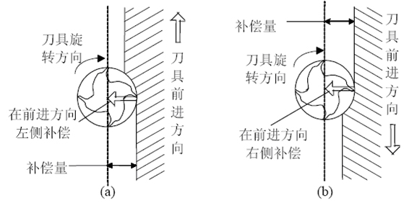
图4-4 刀具补偿方向
(a)左刀补 (b)右刀补

4.4 F、S、T功能代码
F：指令表示工件被加工时的合成进给速度，F 的单位取决于G94 每分钟进给量（mm/min）或G95 每转进给量（mm/r）。F 是模态代码。
S：主轴转速, 单位：r/min
T、D 指令：指定刀具号和刀具长度、半径存放寄存器号指令。T、D 后跟两位数字，如 T11、D02等。其中数字分别表示存放在库中的刀具号和刀具长度、半径补偿寄存器号。

4.5 M功能代码
M03---主轴正转
M04---主轴反转
M05---主轴停转
M30---程序结束返回

第五章 数控铣床编程操作实践
教学基本要求：
1．了解数控铣床的数控系统、机床结构组成及数控铣削加工的基本概念和特点。
2．掌握数控铣床编程和操作的基本方法。能够根据图纸要求，独立地完成较简单零件的编程设计和加工。

数控铣床是一类很重要的数控机床，在数控机床中所占的比例最大，在航空航天、汽车制造、一般机械加工和模具制造业中应用非常广泛。数控铣床可进行钻孔、镗孔、攻螺纹、外形轮廓铣削和立体轮廓铣削及五维复杂形面的铣削加工。加工中心、柔性加工单元是在数控铣床的基础上产生和发展的，其主要加工也是铣削加工。

5.1 基本练习
1．基本练习
操作前应了解数控铣床操作面板上各个按钮的功用。
练习一 开机
(X40-A型数控铣床)
1）开总电源—将机床后侧总开关顺时针旋转90度；
2）打开NC开关—将控制面板钥匙开关转到开的位置；
3）打开计算机—系统软件自动运行，待CRT屏幕正常显示操作界面后再操作下一步；
4）打开急停开关—顺时针旋转急停按钮，弹起即可。
练习二 回参考点
步骤: 先选择加工方式为回参考点方式，将坐标键+Z、+X 、+Y各按一下，待机床坐标系值X、Y与Z都显示为零且回零指示灯亮后，回零完成。
练习三 坐标轴移动控制
用手动或手摇方式将刀具移动到点M（-180.123，-120.456，-100.789）。
步骤：（粗调整）将工作方式选择开关置于点动——按住-Z、-X、-Y，移动各轴接近点M；
（精调整）将工作方式选择开关置于步进——选择进给倍率（×1、×10、×100）。
机床配有手持单元，使用手轮操作。
练习四 MDI手动数据输入方式
这种方式是通过手动输入程序段，机床自动按指令来执行的，在需要保留当前机床坐标值位置的情况下，采用这种方式移动坐标将更加方便和可靠。其方法是：
1）设置工作方式选择开关到MDI运行方式，在命令行输入程序段，如G91 G00 X10. Y5. Z10.,并确认；
2）设置工作方式选择开关到自动方式，按下“循环启动”键开始执行；
3）等调整完毕后，选择MDI运行方式,在命令行输入程序段： G91 G00 X-10. Y-5. Z-10.，并确认；
4）按下“循环启动”键执行，机床返回到原来坐标值位置。
2．坐标系设定（对刀）
对刀是数控加工中的主要操作和重要技能，零件加工前必须进行对刀操作，对刀的准确性决定了零件的加工精度，同时对刀效率还直接影响数控加工效率。
对刀的目的是确定程序原点在机床坐标系中的位置，即工件坐标系与机床坐标系的关系。其实质就是测量程序原点与机床原点之间的偏移距离并设置程序原点在以刀位点为参照的机床坐标系里的坐标。
刀位点：刀具上的一特定点，即程序编制中，用于表示刀具特征的点。刀位点用以确定刀具在机床坐标系中位置，也是对刀和加工的基准点。对于各类铣床用刀具，其刀位点如下图所示。
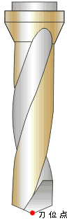 |  | 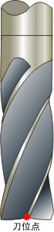 | 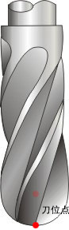
a)钻头 | b)镗刀 | c)立铣刀 | d)球头铣刀
图5-1 各类铣床用刀具刀位点

G54～G59指令对刀（零点偏置）
使用G54 指令，在加工前要确定程序原点在机床坐标系中的坐标值，预先由MDI功能设置在“坐标系”功能表中，根据程序指令G54~G59，选择使用哪个工件坐标系。
G54～G59指令对刀方法：
（1）通过试切使刀位点分别获得工件坐标系原点在机床坐标系中的绝对坐标值X0、Y0、Z0；
（2）在MDI方式下，按功能键“坐标系”，进入相应画面后，输入工件坐标系原点在机床坐标系中的绝对坐标值X0、Y0、Z0，按“回车”键，完成工件坐标系零点偏置值的存储设定。
（3）手动调整机床至适当位置后，（安全距离）便可调用程序执行加工。

5.2 铣床编程实例
数控铣编程实例一：
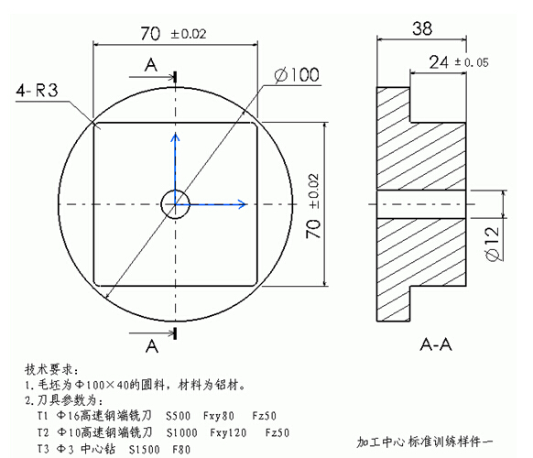
图5-2 数控铣削训练样件一
工件坐标系的确定 X0、Y0如上图所示，Z0在工件上表面。

手工编程
主程序
O0001;
G91G28Z0.;
T1M6;
G90G54G0X0Y0S500M3;
G43H1Z100.;
X-65.Y0;
Z5.0;
G01Z-8.F50;
M98P100D1(D=8.2);
G01Z-16.F50;
M98P100D1(D=8.2);
G01Z-24.F50;
M98P100D1(D=8.2);
G0Z100.;
M05;
G91G28Z0;
T2M6;
G90G54G0X0Y0S1000M3;
G43H2Z100.;
X-65.Y0;
Z5.0;
G01Z-5.F50;
M98P100D2(D=5.);
G01Z-10.F50;
M98P100D2(D=5.);
G01Z-15.F50;
M98P100D2(D=5.);
G01Z-20.F50;
M98P100D2(D=5.);
G01Z-24.F50;
M98P100D2(D=5.);
G0Z100.;
M05;
G91G28Z0;
T3M6;
G90G54G0X0Y0S1500M03;
G43H3Z100.0;
G98G81R5.0Z-5.0F80;
G80;
M05;
G91G28Z0;
T4M06;
G90G54G0X0Y0S1500M03;
G43H4Z100.0M08;
G98G83R5.0Z-42.0Q2.0F70;
G80;
M05;
G91G28Z0;
T5M06;
G90G54G0X0Y0S180M03;
G43H5Z100.0M08;
G98G81R5.0Z-45.0F40;
G80;
M05;
M09;
G91G28Z0;
M30;
%

子程序O0100;
G41G01X-65.Y-30.0F100;
G03X-35.Y0R3

G01Y32.;
G02X-32.Y35.R3.;
G01X32.;
G02X35.Y32.R3.;
G01Y-32.;
G02X32.Y-35.R3.;
G01X-32.;
G02X-35.Y-32.R3.;
G01Y0;
G03X-65.0Y30.R30.;
G40G01Y0;
M99;
%

数控铣编程实例二：
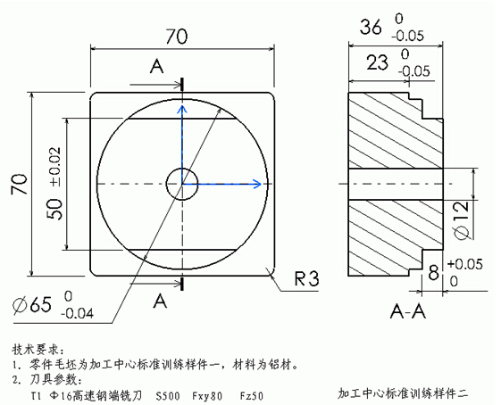
图5-3 数控铣削训练样件二
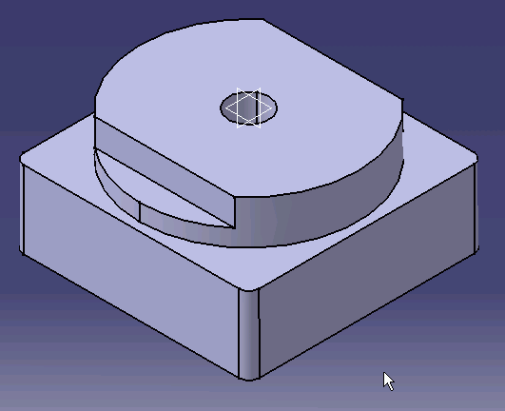
图5-4 数控铣削训练样件二三维造型

手工编程
主程序
%
O0001
G91G28Z0
T1M06
G90G54G0X0Y0S500M03
G43H01Z100.0M08
X-65.Y0
Z5.0
G01Z-12.8F50
D01M98P100F80(D01=15)
D02M98P100F80(D02=8.2)
G0Z-7.8F50
D02M98P200F80(D02=8.2)
G0Z100.0
M05
G91G28Z0
T2M06
G90G54G0X0Y0S500M03
G43H02Z100.0
X-65.0Y0
Z5.0
G01Z-13.0F50
D03M98P100F120(D03=13.0)
D04M98P100F120(D04=5.0)
G0Z-8.0F50
D04M98P200F120(D04=5.0)
G0Z100.0
M05
M09
M30

%

子程序O100
％
G41G01Y-30.
G03X-32.5Y0R30.
G02X0Y32.5R32.5
X32.50Y0R32.5
X0Y-32.5R32.5
X-32.5Y0R32.5
G03X-62.5Y30.0R30.0
G40G01Y0
M99
％
子程序O200
％
G41G01X-30.Y25.0
X30.
G02X30.Y-25.R32.5
G01X-30.
X-62.5Y0
G40
M99
％

附录1 铣床准备功能表
G代码 | 组 | 功能 | 参数（后续地址字） | 备注
G00  G01  G02  G03 | 01 | 快速定位  直线插补  顺圆插补  逆圆插补 | X,Y,Z,A,B,C,U,V,W  同上  X,Y,Z,U,V,W,I,J,K,R  同上
G04  G07  G09 | 00 | 暂停  虚轴指定  准停校验 | X  X,Y,Z,A,B,C,U,V,W
G11  G12 | 07 | 单段允许  单段禁止
G17  G18  G19 | 02 | X(U)Y(V) 平面选择  Z(W)X(U) 平面选择  Y(V)Z(W) 平面选择 | X,Y,U,V  X,Z,U,W  Y,Z,V,W
G20  G21  G22 | 08 | 英寸输入  毫米输入  脉冲当量
G24  G25 | 03 | 镜像开  镜像关 | X,Y,Z,A,B,C,U,V,W

G28  G29 | 00 | 返回到参考点  由参考点返回 | X,Y,Z,A,B,C,U,V,W
G33 | 01 | 螺纹切削 | X,Y,Z,A,B,C,U,V,W,F,Q
G40  G41  G42 | 09 | 刀具半径补偿取消  左刀补  右刀补 | D  D
G43  G44  G49 | 10 | 刀具长度正向补偿  刀具长度负向补偿  刀具长度补偿取消 | H  H
G50  G51 | 04 | 缩放关  缩放开 | X,Y,Z,P
G52  G53 | 00 | 局部坐标系设定  直接机床坐标系编程 | X,Y,Z,A,B,C,U,V,W
G54  G55  G56  G57  G58  G59 | 11 | 工作坐标系1选择  工作坐标系2选择  工作坐标系3选择  工作坐标系4选择  工作坐标系5选择  工作坐标系6选择
G60 | 00 | 单方向定位 | X,Y,Z,A,B,C,U,V,W
G61  G64 | 12 | 精确停止校验方式  连续方式
G65 | 00 | 子程序调用 | P,A—Z
G68  G69 | 05 | 旋转变换  旋转取消 | X,Y,Z,R
G73  G74  G76  G80  G81  G82  G83  G84  G85  G86  G87  G88  G89 | 06 | 深孔钻削循环  逆攻丝循环  精镗循环  固定循环取消  定心钻循环  钻孔循环  深孔钻循环  攻丝循环  镗孔循环  镗孔循环  反镗循环  镗孔循环  镗孔循环 | X,Y,Z,P,Q,R  同上  同上  同上  同上  同上  同上  同上  同上  同上  同上  同上  同上
G90  G91 | 13 | 绝对值编程  增量值编程
G92 | 11 | 工作坐标系设定 | X,Y,Z,A,B,C,U,V,W
G94  G95 | 14 | 每分钟进给  每转进给

附录2 M代码及功能
代码 | 模态 | 功能说明 | 代码 | 模态 | 功能说明
M00 | 非模态 | 程序停止 | M03 | 模态 | 主轴正转起动
M01 | 非模态 | 选择停止 | M04 | 模态 | 主轴反转起动
M02 | 非模态 | 程序结束 | M05 | 模态 | 主轴停止转动
M30 | 非模态 | 程序结束并返回程序起点 | M06 | 非模态 | 换刀
M98 | 非模态 | 调用子程序 | M07 | 模态 | 切削液打开
M99 | 非模态 | 子程序结束 | M09 | 模态 | 切削液停止

第六章 数控车床编程操作实践
教学基本要求：
1．了解数控车床的数控系统、机床结构组成及数控车削加工的基本概念和特点。
2．掌握数控车床编程和操作的基本方法。能够根据图纸要求，独立地完成较简单零件的编程设计和加工。
3．初步掌握数控加工工艺安排、工步划分、轨迹计算、程序编制。

数控车床又称CNC车床，能自动地完成对轴类与盘类零件内外圆柱面、圆锥面、圆弧面、螺纹等切削加工，并能进行切槽、钻孔、扩孔和铰孔等工作。数控车床具有加工精度稳定性好、加工灵活、通用性强，能适应多品种、小批生产自动化的要求，特别适合加工形状复杂的轴类或盘类零件。
数控车床机械结构特点为：
1)采用高性能的主轴部件，具有传递功率大、刚度高、抗振性好及热变形小等优点。
2)进给伺服传动一般采用滚珠丝杠副、直线滚动导轨副等高性能传动件，具有传动链短、结构简单、传动精度高等特点。
3)高档数控车床，有较完善的刀具自动交换和管理系统。工件在车床上一次安装后，能自动地完成工件多道加工工序。

6.1 基本练习
操作前应了解数控车床操作面板上各个按钮的功用。
练习一 开机(CK6032A型数控车床)
1）开总电源—将机床后侧总开关顺时针旋转90度；
2）打开NC开关—将控制面板钥匙开关转到开的位置；
3）打开计算机—系统软件自动运行，待CRT屏幕正常显示操作界面后再操作下一步；
4）打开急停开关—顺时针旋转急停按钮，弹起即可。
练习二 回参考点
步骤: 先选择加工方式为回参考点方式，将坐标键+X 、+Z各按一下，待机床坐标系值X与Z都显示为零且回零指示灯亮后，回零完成。
练习三 坐标轴移动
用手动、步进或手摇方式移动刀具到某点，掌握各种方式的正确操作方法。
练习四 刀位控制
移动刀架至一可安全换刀位置，确保刀架转位时不碰撞工件和机床上其他部件。

6.2 坐标系设定（对刀）
对刀是数控加工中的主要操作和重要技能，零件加工前必须进行对刀操作，对刀的准确性决定了零件的加工精度，同时对刀效率还直接影响数控加工效率。
对刀的目的是确定程序原点在机床坐标系中的位置，即工件坐标系与机床坐标系的关系。其实质就是测量程序原点与机床原点之间的偏移距离并设置程序原点在以刀位点为参照的机床坐标系里的坐标。
刀位点：刀具上的一特定点，即程序编制中，用于表示刀具特征的点。刀位点用以确定刀具在机床坐标系中位置，也是对刀和加工的基准点。对于各类车刀，其刀位点如下图所示。

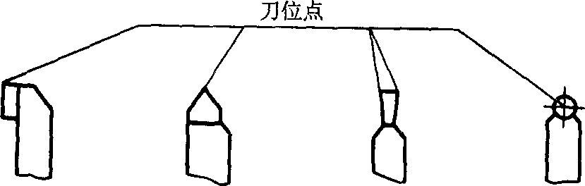

图6-1 车刀刀位点

1）G92指令对刀
使用G92指令，在加工前必须确定对刀点，由G92指令后续坐标值设定工件坐标系。
对刀点：是数控加工中刀具相对于工件运动的起点，即零件程序加工的起始点，所以对刀点也称“程序起点”、“起刀点”。对刀点可设在工件上并与工件原点重合，也可设在工件外，任何便于对刀之处，但该点与工件原点之间必须有确定的坐标关系。
换刀点：是指刀架转位换刀时所在的位置。换刀点的位置可以是固定的，也可以是任意一点。它的设定原则是以刀架转位时不碰撞工件和机床上其他部件为准则，通常和刀具起刀点重合。
G92指令对刀方法：
（1）通过试切、测量使刀位点分别获得工件坐标系原点在机床坐标系中的绝对坐标值X0、Z0；
（2）将工件坐标系原点在机床坐标系中的绝对坐标值X0、Z0与G92指令后续坐标值相加得到对刀点（起刀点）在机床坐标系中的绝对坐标值X、Z；
（3）手动方式或在MDI方式下移动机床到起刀点（X、Z）位置即完成坐标系建立。
2）G54～G59指令对刀（零点偏置）
使用G54 指令，在加工前要确定程序原点在机床坐标系中的坐标值，预先由MDI功能设置在“坐标系”功能表中，根据程序指令G54～G59，选择使用哪个工件坐标系。G54～G59指令对刀方法：
（1）通过试切、测量使刀位点分别获得工件坐标系原点在机床坐标系中的绝对坐标值X0、Z0；
（2）在MDI方式下，按功能键“坐标系”，进入相应画面后，输入工件坐标系原点在机床坐标系中的绝对坐标值X0、Z0，再按“回车”键，完成工件坐标系零点偏置值的存储设定。

6.3 车床编程加工实例

数控车编程实例1
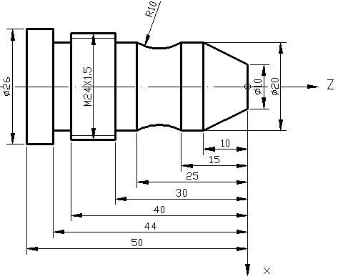
1#—90º偏刀
2#—螺纹刀
3#—切断刀
4#—45º车刀
换刀点（X100，Z100）
工艺方案：
- 毛坯Ф26棒料；
- 三爪卡盘外伸60mm；
- 车刀在刀架排序如右图所示；
- 1#刀为基准刀，加工外圆、圆锥；
- 4#刀加工圆弧；
- 3#刀切退刀槽（刀宽4㎜）；
- 2#刀加工螺纹；
- 3#刀切断；
- 选择切削用量S、F
参考程序：

%5000
N01 G92 X100 Z100 建立工件坐标系
N05 S460 M03 F200 T0101 调1#基准刀
N10 G00 X25 Z5
N15 G90 G71 U1 R0.5 P20 Q45 X1 Z0 外径粗车循环
N20 G00 X10 Z5
N25 G01 Z0
N30 X20 Z-10 精车外径
N32 Z-30
N34 X24
N36 Z-44
N40 G00 X53
N45 X55 Z5
N50 X100 Z100 T0100
N65 T0404 调4#刀
N70 G00 X21 Z-15
N75 G01 X20
N80 G02 X20 Z-25 R10 车圆弧R10
N85 G00 X55 Z5
N90 X100 Z100 T0400
N95 T0303 调3#刀
N100 G00 X30 Z-44
N105 G01 X20 切退刀槽
N110 G00 X30
N115 X100 Z100 T0300
N116 T0202 调2#刀
N117 G00 X30 Z-25
N118 G82 X23.5 Z-42 F2 螺纹车削循环
N120 G82 X23 Z-42 F2
N125 G82 X22.5 Z-42 F2
N130 G82 X22 Z-42 F2
N135 G00 X100 Z100 T0200
N140 T0303 调3#刀
N145 G00 X55 Z-54
N150 G01 X0 F100 切断
N155 G00 X55
N160 X100 Z100 T0300
N165 M05
N170 M30

练习题一
根据零件要求编制加工程序，加工达图要求。（工件坐标系在工件右端）
毛坯材料：φ25尼龙棒

练习题二
根据零件要求编制加工程序，确立工件坐标系，正确选择安装刀具、建立刀补，加工达图要求。
毛坯材料：φ25尼龙棒
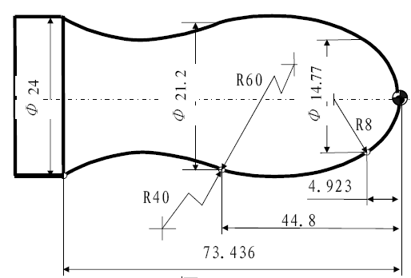

附录1 车床准备功能表
G代码 | 组 | 功能 | 参数（后续地址字） | 备注
G00  G01  G02  G03 | 01 | 快速定位  直线插补  顺圆插补  逆圆插补 | X,Z  X,Z  X,Z,I,K,R  X,Z,I,K,R
G04 | 00 | 暂停 | P
G20  G21 | 08 | 英寸输入  毫米输入
G28  G29 | 00 | 返回到参考点  由参考点返回 | X,Z  X,Z
G32 | 01 | 螺纹切削 | X,Z
G40  G41  G42 | 09 | 刀尖半径补偿取消  左刀补  右刀补 | D  D
G52 | 00 | 局部坐标系设定 | X,Z
G54～G59 | 11 | 零点偏置
G65 | 00 | 宏指令简单调用 | P,A—Z
G71  G72  G73  G76 | 06 | 外径/内径车削复合循环  端面车削复合循环  闭环车削复合循环  螺纹车削复合循环 | X,Z,U,W,P,Q,R
G80  G81  G82 | 01 | 内/外径车削固定循环  端面车削固定循环  螺纹车削固定循环 | X,Z,I,K
G90 | 13 | 绝对值编程
G91 |  | 增量值编程
G92 | 00 | 工作坐标系设定 | X,Z
G94  G95 | 14 | 每分钟进给  每转进给
G36  G37 | 16 | 直径编程  半径编程

附录2 M代码及功能
代码 | 模态 | 功能说明 | 代码 | 模态 | 功能说明
M00 | 非模态 | 程序停止 | M03 | 模态 | 主轴正转起动
M01 | 非模态 | 选择停止 | M04 | 模态 | 主轴反转起动
M02 | 非模态 | 程序结束 | M05 | 模态 | 主轴停止转动
M30 | 非模态 | 程序结束并返回程序起点 | M06 | 非模态 | 换刀
M98 | 非模态 | 调用子程序 | M07 | 模态 | 切削液打开
M99 | 非模态 | 子程序结束 | M09 | 模态 | 切削液停止

附录3 数控车文明生产及安全操作
1、 学生必须在教师指导下进行数控机床操作，禁止多人同时操作。
2、 学生必须在操作步骤完全清楚时进行操作，遇到问题立即向教师询问，禁止在不知道规程的情况下进行尝试性操作，操作中如机床出现异常，必须立即向指导教师报告。
3、 手动原点回归时，机床原点回归顺序为：首先+X轴，其次+Z轴。
4、使用手轮或快速移动方式移动各轴位置时，一定要看清机床X、Z轴各方向“＋、－”号标牌后再移动。移动时先慢转手轮观察机床移动方向无误后方可加快移动速度。
5、学生编完程序或将程序输入机床后，须先进行图形模拟，准确无误后再要进行机床试运行。
6、程序运行注意事项：
- 对刀应准确无误，刀具补偿号应与程序调用刀具号符合。
- 检查机床各功能按键的位置是否正确。
（3）光标要放在主程序头。
（4）夹注适量冷却液。
（5）站立位置应合适，启动程序时，右手作按停止按钮准备，程序在运行当中手不能离开停止按钮，如有紧急情况立即按下停止按钮。
7、 加工过程中认真观察切削及冷却状况，确保机床、刀具的正常运行及工件的质量。并关闭防护门以免铁屑、润滑油飞出。
8、 在程序运行中须暂停测量工件尺寸时，要待机床完全停止、主轴停转后方可进行测量，以免发生人身事故。
9、 关机时，要等主轴停转3分钟后方可关机。

